电梯维护保养记录表

使  电 | 用  梯 | 单  品 | 位：  牌：
电 | 梯 | 信 | 息： kg 层 站 m/s
设 | 备 | 编 | 号：
维 | 保 | 单 | 位：
年 | 检 | 日 | 期：

24 小时服务电话：
注 意 事 项

1、本记录为规范电梯日常维护保养而制定。
2、本记录由维修保养单位专业持证人员用水笔填写，字迹应工整，不允许涂改，用双划线划改且应签划改人员姓名及日期。
3、本记录分正副两本。副本由使用单位管理保存，保存期不少于四年。正本
由维护保养单位保存，保存期不少于四年。
4、本记录无维修保养单位专业持证人员及使用单位管理持证人员签字或签章无效。
5、本记录中定量结果应填写实测数据；定性结果应填写文字说明。凡齐全、
有效、正常和合格的用标记“√”表示，凡缺项、无效、异常和不合格的用标记“×”表示，凡无此项的用标记“ /”表示，“○”表示有故障已修 复（在要求增加保养项目以及故障描述、配件更换记录）栏中说明情况，“●”
表示需要更换部件（在本次维保发现的隐患及处理方式）栏中说明情况。
6、本记录填写必需属实。

7、在维保方实施维保后，使用方应及时确认并签字或签章，如因未及时确认所出现的任何后果与维保方无关

电梯半月维护保养记录表
使用单位名称： 保 养 日 期：
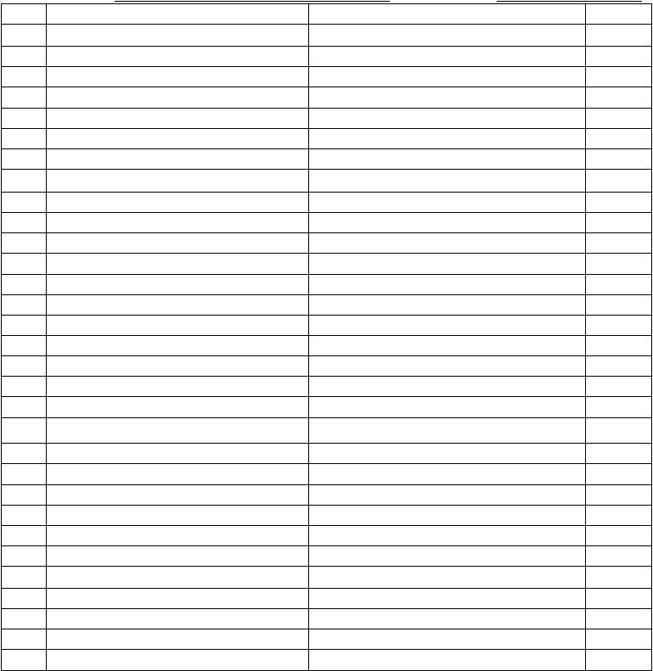
保养人员签字： 客户签字确认：

序号  1 | 维护保养项目（内容）  机房、滑轮间环境 | 维保项目基本要求  干净、整洁，门窗完好，照明正常 | 维保情况
2 | 手动紧急操作装置 | 齐全，放置在指定的位置
3 | 曳引驱动主机 | 运行时无异常振动和异常声响
4 | 制动器各销轴部位 | 进行润滑，保证其动作灵活
5 | 制动器间隙 | 在打开时制动衬与制动轮无摩擦，间隙值符合要求
6 | 制动器作为轿厢意外移动保护装置制停时自监测 | 制动力检测符合要求；制动力自监测系统有记录
7 | 编码器 | 安装牢固，干净
8 | 限速器各销轴部位 | 进行润滑，保证其转动灵活，电气开关正常有效
9 | 层门和轿门旁路装置 | 工作正常
10 | 紧急电动运行 | 工作正常
11 | 轿顶 | 干净整洁，防护栏无锈蚀，松动，脱落
12 | 轿顶检修开关、停止装置 | 工作正常
13 | 导靴上油杯 | 无泄漏，油量适宜，吸油毛毡齐全
14 | 对重/平衡重块及其压板 | 对重/平衡重块及其压板无松动，压板坚固
15 | 井道照明 | 齐全，正常有效
16 | 轿厢照明、风扇、应急照明 | 工作正常
17 | 轿厢检修开关、停止装置 | 工作正常
18 | 轿内报警装置、对讲系统 | 工作正常
19 | 轿内显示、指令按钮、IC 卡系统 | 齐全、有效
20 | 轿门防撞击保护装置（安全触板、光幕、光电等） | 功能有效
21 | 轿门门锁电气触点 | 清洁，触点接触良好，接线可靠
22 | 轿门运行 | 开启和关闭工作正常
23 | 轿厢平层准确度 | 符合标准值
24 | 层站召唤、层楼显示 | 齐全、有效
25 | 层门地坎 | 清洁
26 | 层门自动关门装置 | 正常
27 | 层门门锁自动复位 | 用层门钥匙打开手动开锁装置释放后能自动复位
28 | 层门门锁电气触点 | 进行清洁，其功能正常有效，接线可靠
29 | 层门锁紧元件啮合长度 | 不小于 7mm
30 | 底坑环境 | 干净，无积水、渗水，地坑照明正常有效
31 | 底坑急停装置 | 开关正常有效
本次工作中发现的问题及需要客户处理的事项：

电梯半月维护保养记录表

使用单位名称： 保 养 日 期：
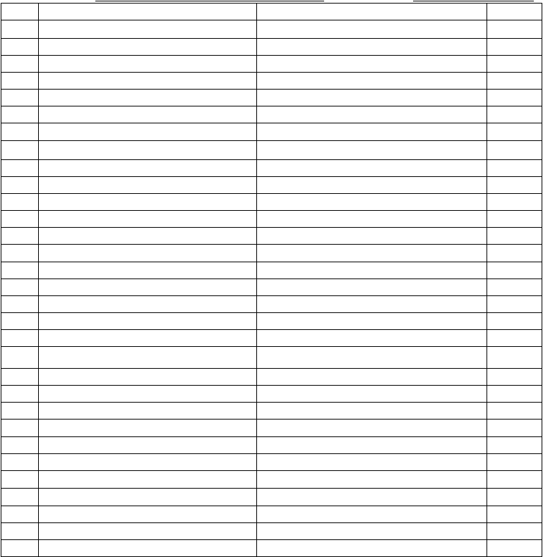
保养人员签字： 客户签字确认：

序号  1 | 维护保养项目（内容）  机房、滑轮间环境 | 维保项目基本要求  干净、整洁，门窗完好，照明正常 | 维保情况
2 | 手动紧急操作装置 | 齐全，放置在指定的位置
3 | 曳引驱动主机 | 运行时无异常振动和异常声响
4 | 制动器各销轴部位 | 进行润滑，保证其动作灵活
5 | 制动器间隙 | 在打开时制动衬与制动轮无摩擦，间隙值符合要求
6 | 制动器作为轿厢意外移动保护装置制停时自监测 | 制动力检测符合要求；制动力自监测系统有记录
7 | 编码器 | 安装牢固，干净
8 | 限速器各销轴部位 | 进行润滑，保证其转动灵活，电气开关正常有效
9 | 层门和轿门旁路装置 | 工作正常
10 | 紧急电动运行 | 工作正常
11 | 轿顶 | 干净整洁，防护栏无锈蚀，松动，脱落
12 | 轿顶检修开关、停止装置 | 工作正常
13 | 导靴上油杯 | 无泄漏，油量适宜，吸油毛毡齐全
14 | 对重/平衡重块及其压板 | 对重/平衡重块及其压板无松动，压板坚固
15 | 井道照明 | 齐全，正常有效
16 | 轿厢照明、风扇、应急照明 | 工作正常
17 | 轿厢检修开关、停止装置 | 工作正常
18 | 轿内报警装置、对讲系统 | 工作正常
19 | 轿内显示、指令按钮、IC 卡系统 | 齐全、有效
20 | 轿门防撞击保护装置（安全触板、光幕、光电等） | 功能有效
21 | 轿门门锁电气触点 | 清洁，触点接触良好，接线可靠
22 | 轿门运行 | 开启和关闭工作正常
23 | 轿厢平层准确度 | 符合标准值
24 | 层站召唤、层楼显示 | 齐全、有效
25 | 层门地坎 | 清洁
26 | 层门自动关门装置 | 正常
27 | 层门门锁自动复位 | 用层门钥匙打开手动开锁装置释放后能自动复位
28 | 层门门锁电气触点 | 进行清洁，其功能正常有效，接线可靠
29 | 层门锁紧元件啮合长度 | 不小于 7mm
30 | 底坑环境 | 干净，无积水、渗水，地坑照明正常有效
31 | 底坑急停装置 | 开关正常有效
本次工作中发现的问题及需要客户处理的事项：

电梯半月维护保养记录表
使用单位名称： 保 养 日 期：
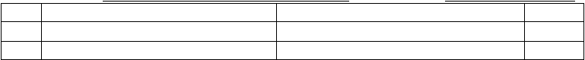保养人员签字： 客户签字确认：
序号
1
维护保养项目（内容）
机房、滑轮间环境
维保项目基本要求
干净、整洁，门窗完好，照明正常
维保情况
2
手动紧急操作装置
齐全，放置在指定的位置

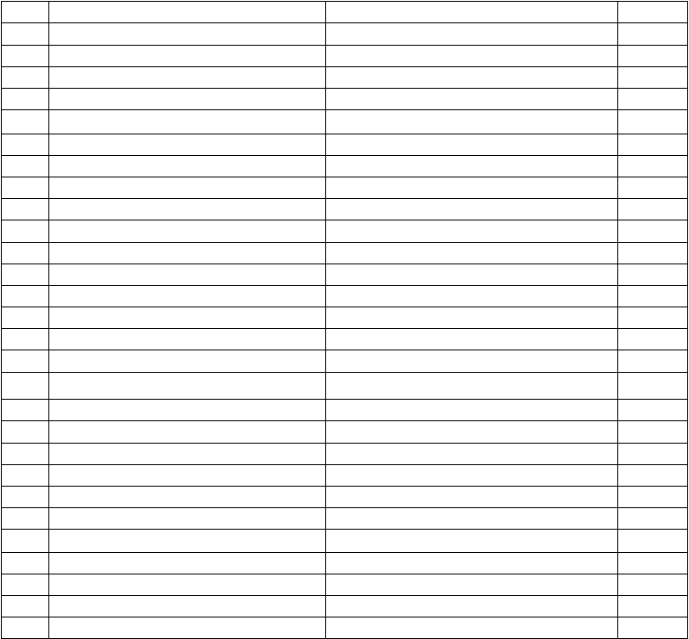
3
4
5
6
7
曳引驱动主机
制动器各销轴部位制动器间隙
制动器作为轿厢意外移动保护装置制停时自监测
编码器
运行时无异常振动和异常声响
进行润滑，保证其动作灵活
在打开时制动衬与制动轮无摩擦，间隙值符合要求制动力检测符合要求；制动力自监测系统有记录 安装牢固，干净
8
限速器各销轴部位
进行润滑，保证其转动灵活，电气开关正常有效
9
10
11
12
13
14
15
16
17
18
19
层门和轿门旁路装置 工作正常
紧急电动运行 工作正常
轿顶 干净整洁，防护栏无锈蚀，松动，脱落
轿顶检修开关、停止装置 工作正常
导靴上油杯 无泄漏，油量适宜，吸油毛毡齐全
对重/平衡重块及其压板 对重/平衡重块及其压板无松动，压板坚固
井道照明 齐全，正常有效
轿厢照明、风扇、应急照明 工作正常
轿厢检修开关、停止装置 工作正常
轿内报警装置、对讲系统 工作正常
轿内显示、指令按钮、IC 卡系统 齐全、有效轿门防撞击保护装置（安全触板、光幕、光电等）
20
功能有效
21
22
23
24
25
26
27
28
29
30
31
轿门门锁电气触点
轿门运行
轿厢平层准确度
层站召唤、层楼显示层门地坎
层门自动关门装置层门门锁自动复位层门门锁电气触点
层门锁紧元件啮合长度
底坑环境
底坑急停装置
清洁，触点接触良好，接线可靠
开启和关闭工作正常符合标准值
齐全、有效清洁
正常
用层门钥匙打开手动开锁装置释放后能自动复位进行清洁，其功能正常有效，接线可靠
不小于 7mm
干净，无积水、渗水，地坑照明正常有效开关正常有效
本次工作中发现的问题及需要客户处理的事项：

电梯半月维护保养记录表
使用单位名称： 保 养 日 期：
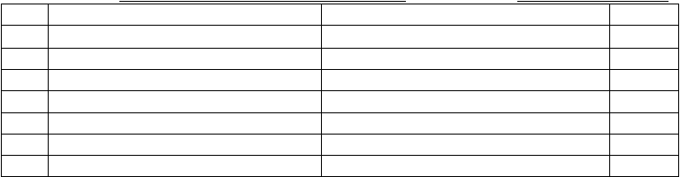
保养人员签字： 客户签字确认：

序号 | 维护保养项目（内容） | 维保项目基本要求 | 维保情况
1 | 机房、滑轮间环境 | 干净、整洁，门窗完好，照明正常
2 | 手动紧急操作装置 | 齐全，放置在指定的位置
3 | 曳引驱动主机 | 运行时无异常振动和异常声响
4 | 制动器各销轴部位 | 进行润滑，保证其动作灵活
5 | 制动器间隙 | 在打开时制动衬与制动轮无摩擦，间隙值符合要求
6 | 制动器作为轿厢意外移动保护装置制停时自监测 | 制动力检测符合要求；制动力自监测系统有记录
7 | 编码器 | 安装牢固，干净

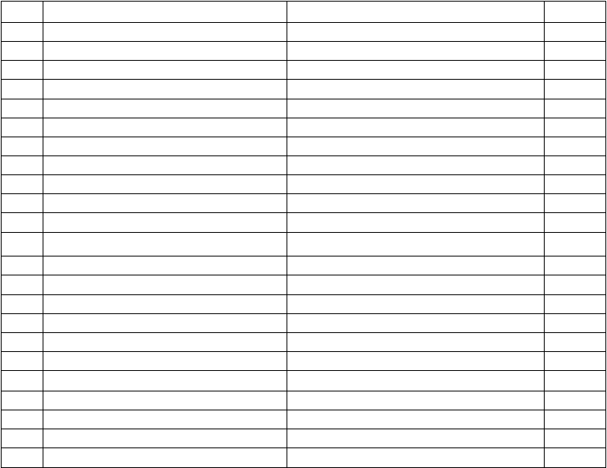
8
限速器各销轴部位
进行润滑，保证其转动灵活，电气开关正常有效
9
10
11
12
13
14
15
16
17
18
19
层门和轿门旁路装置 工作正常
紧急电动运行 工作正常
轿顶 干净整洁，防护栏无锈蚀，松动，脱落
轿顶检修开关、停止装置 工作正常
导靴上油杯 无泄漏，油量适宜，吸油毛毡齐全
对重/平衡重块及其压板 对重/平衡重块及其压板无松动，压板坚固
井道照明 齐全，正常有效
轿厢照明、风扇、应急照明 工作正常
轿厢检修开关、停止装置 工作正常
轿内报警装置、对讲系统 工作正常
轿内显示、指令按钮、IC 卡系统 齐全、有效轿门防撞击保护装置（安全触板、光幕、光电等）
20
功能有效
21
22
23
24
25
26
27
28
29
30
31
轿门门锁电气触点
轿门运行
轿厢平层准确度
层站召唤、层楼显示层门地坎
层门自动关门装置层门门锁自动复位层门门锁电气触点
层门锁紧元件啮合长度
底坑环境
底坑急停装置
清洁，触点接触良好，接线可靠
开启和关闭工作正常符合标准值
齐全、有效清洁
正常
用层门钥匙打开手动开锁装置释放后能自动复位进行清洁，其功能正常有效，接线可靠
不小于 7mm
干净，无积水、渗水，地坑照明正常有效开关正常有效
本次工作中发现的问题及需要客户处理的事项：

电梯半月维护保养记录表
使用单位名称： 保 养 日 期：
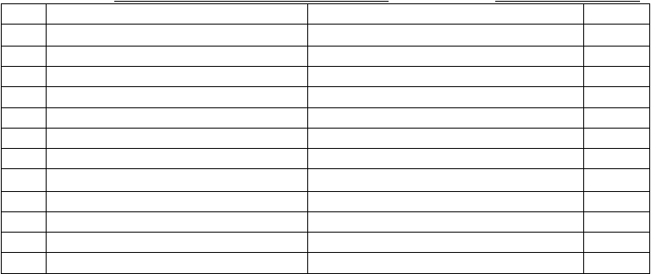
保养人员签字： 客户签字确认：

序号  1 | 维护保养项目（内容）  机房、滑轮间环境 | 维保项目基本要求  干净、整洁，门窗完好，照明正常 | 维保情况
2 | 手动紧急操作装置 | 齐全，放置在指定的位置
3 | 曳引驱动主机 | 运行时无异常振动和异常声响
4 | 制动器各销轴部位 | 进行润滑，保证其动作灵活
5 | 制动器间隙 | 在打开时制动衬与制动轮无摩擦，间隙值符合要求
6 | 制动器作为轿厢意外移动保护装置制停时自监测 | 制动力检测符合要求；制动力自监测系统有记录
7 | 编码器 | 安装牢固，干净
8 | 限速器各销轴部位 | 进行润滑，保证其转动灵活，电气开关正常有效
9 | 层门和轿门旁路装置 | 工作正常
10 | 紧急电动运行 | 工作正常
11 | 轿顶 | 干净整洁，防护栏无锈蚀，松动，脱落
12 | 轿顶检修开关、停止装置 | 工作正常

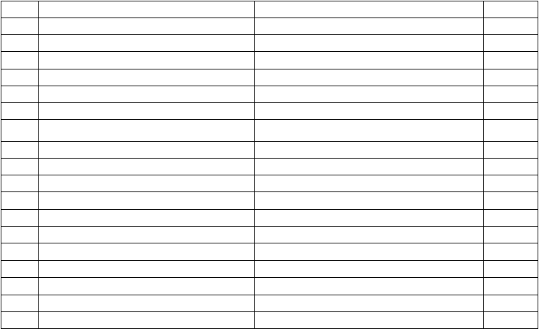
13
14
15
16
17
18
19
20
导靴上油杯
对重/平衡重块及其压板井道照明
轿厢照明、风扇、应急照明轿厢检修开关、停止装置 轿内报警装置、对讲系统
轿内显示、指令按钮、IC 卡系统
轿门防撞击保护装置（安全触板、光幕、光电等）
无泄漏，油量适宜，吸油毛毡齐全
对重/平衡重块及其压板无松动，压板坚固齐全，正常有效
工作正常工作正常工作正常
齐全、有效
功能有效
21
22
23
24
25
26
轿门门锁电气触点
轿门运行
轿厢平层准确度
层站召唤、层楼显示层门地坎
层门自动关门装置
清洁，触点接触良好，接线可靠
开启和关闭工作正常符合标准值
齐全、有效清洁
正常
27
层门门锁自动复位
用层门钥匙打开手动开锁装置释放后能自动复位
28
29
30
31
层门门锁电气触点
层门锁紧元件啮合长度底坑环境
底坑急停装置
进行清洁，其功能正常有效，接线可靠
不小于 7mm
干净，无积水、渗水，地坑照明正常有效开关正常有效
本次工作中发现的问题及需要客户处理的事项：

电梯半月维护保养记录表
使用单位名称： 保 养 日 期：
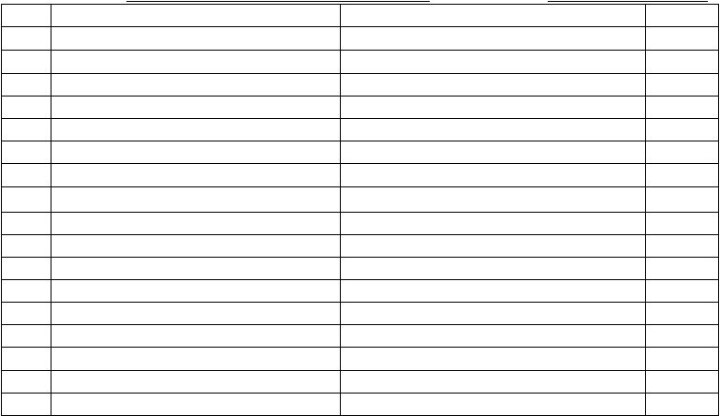
保养人员签字： 客户签字确认：

序号  1 | 维护保养项目（内容）  机房、滑轮间环境 | 维保项目基本要求  干净、整洁，门窗完好，照明正常 | 维保情况
2 | 手动紧急操作装置 | 齐全，放置在指定的位置
3 | 曳引驱动主机 | 运行时无异常振动和异常声响
4 | 制动器各销轴部位 | 进行润滑，保证其动作灵活
5 | 制动器间隙 | 在打开时制动衬与制动轮无摩擦，间隙值符合要求
6 | 制动器作为轿厢意外移动保护装置制停时自监测 | 制动力检测符合要求；制动力自监测系统有记录
7 | 编码器 | 安装牢固，干净
8 | 限速器各销轴部位 | 进行润滑，保证其转动灵活，电气开关正常有效
9 | 层门和轿门旁路装置 | 工作正常
10 | 紧急电动运行 | 工作正常
11 | 轿顶 | 干净整洁，防护栏无锈蚀，松动，脱落
12 | 轿顶检修开关、停止装置 | 工作正常
13 | 导靴上油杯 | 无泄漏，油量适宜，吸油毛毡齐全
14 | 对重/平衡重块及其压板 | 对重/平衡重块及其压板无松动，压板坚固
15 | 井道照明 | 齐全，正常有效
16 | 轿厢照明、风扇、应急照明 | 工作正常
17 | 轿厢检修开关、停止装置 | 工作正常

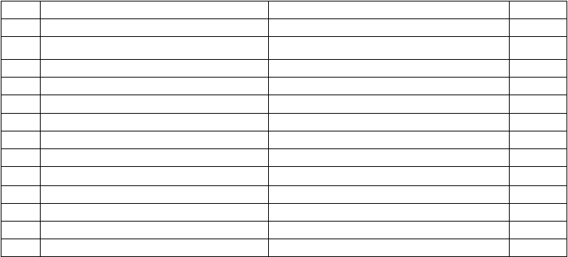
18
19
轿内报警装置、对讲系统 工作正常
轿内显示、指令按钮、IC 卡系统 齐全、有效轿门防撞击保护装置（安全触板、光幕、光电等）
20
功能有效
21
22
23
24
25
26
27
轿门门锁电气触点
轿门运行
轿厢平层准确度
层站召唤、层楼显示层门地坎
层门自动关门装置
层门门锁自动复位
清洁，触点接触良好，接线可靠
开启和关闭工作正常符合标准值
齐全、有效清洁
正常
用层门钥匙打开手动开锁装置释放后能自动复位
28
29
30
31
层门门锁电气触点
层门锁紧元件啮合长度底坑环境
底坑急停装置
进行清洁，其功能正常有效，接线可靠
不小于 7mm
干净，无积水、渗水，地坑照明正常有效开关正常有效
本次工作中发现的问题及需要客户处理的事项：

电梯季度维护保养增加项
使用单位名称： 保 养 日 期：
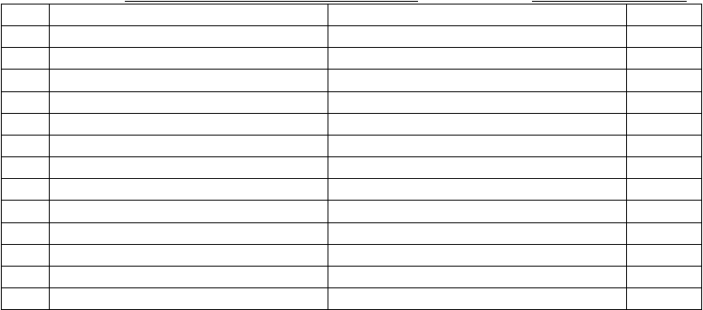保养人员签字： 客户签字确认：
序号
1
2
3
4
5
6
7
8
9
10
11
12
13
维护保养项目（内容）
维保项目基本要求
油量适宜，除蜗杆伸出端外均无渗漏清洁，磨损量不超过制造单位要求 工作正常
清洁，无烧蚀
清洁钢丝绳无严重油腻，张力均匀符合制造单位要求清洁，无严重油腻
清洁，磨损量不超过制造单位要求工作正常
按照制造单位要求清洁、调整磨损量不超过制造单位要求 工作正常，功能有效
电气安全装置功能有效油量适中，柱塞无锈蚀
工作正常
维保情况
减速机润滑油
制动衬编码器
选层器动静触点
曳引轮槽、悬挂装置
限速器轮、限速器钢丝绳靴衬、滚轮
验证轿门关闭的电气安全装置
层门、轿门系统中传动钢丝绳、链条、传动带层门门导靴
消防开关 耗能缓冲器
限速器张紧轮装置和电气安全装置

本次工作中发现的问题及需要客户处理的事项：
电梯半月维护保养记录表
使用单位名称： 保 养 日 期：
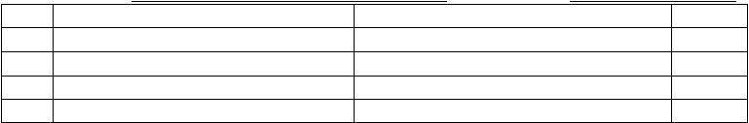保养人员签字： 客户签字确认：
序号
1
2
3
4
维护保养项目（内容）
机房、滑轮间环境
维保项目基本要求
干净、整洁，门窗完好，照明正常齐全，放置在指定的位置
运行时无异常振动和异常声响
进行润滑，保证其动作灵活
维保情况
手动紧急操作装置
曳引驱动主机
制动器各销轴部位


5
6
7
制动器间隙
制动器作为轿厢意外移动保护装置制停时自监测编码器
在打开时制动衬与制动轮无摩擦，间隙值符合要求
制动力检测符合要求；制动力自监测系统有记录安装牢固，干净
8
限速器各销轴部位
进行润滑，保证其转动灵活，电气开关正常有效
9
10
11
12
13
14
15
16
17
18
19
层门和轿门旁路装置 工作正常
紧急电动运行 工作正常
轿顶 干净整洁，防护栏无锈蚀，松动，脱落
轿顶检修开关、停止装置 工作正常
导靴上油杯 无泄漏，油量适宜，吸油毛毡齐全
对重/平衡重块及其压板 对重/平衡重块及其压板无松动，压板坚固
井道照明 齐全，正常有效
轿厢照明、风扇、应急照明 工作正常
轿厢检修开关、停止装置 工作正常
轿内报警装置、对讲系统 工作正常
轿内显示、指令按钮、IC 卡系统 齐全、有效轿门防撞击保护装置（安全触板、光幕、光电等）
20
功能有效
21
22
23
24
25
26
轿门门锁电气触点
轿门运行
轿厢平层准确度
层站召唤、层楼显示层门地坎
层门自动关门装置
清洁，触点接触良好，接线可靠
开启和关闭工作正常符合标准值
齐全、有效清洁
正常
27
层门门锁自动复位
用层门钥匙打开手动开锁装置释放后能自动复位
28
29
30
31
层门门锁电气触点
层门锁紧元件啮合长度底坑环境
底坑急停装置
进行清洁，其功能正常有效，接线可靠
不小于 7mm
干净，无积水、渗水，地坑照明正常有效开关正常有效
本次工作中发现的问题及需要客户处理的事项：

电梯半月维护保养记录表
使用单位名称： 保 养 日 期：
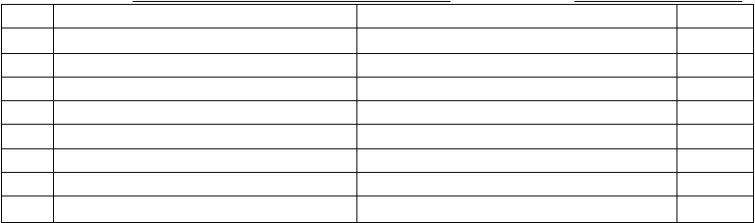
保养人员签字： 客户签字确认：

序号  1 | 维护保养项目（内容）  机房、滑轮间环境 | 维保项目基本要求  干净、整洁，门窗完好，照明正常 | 维保情况
2 | 手动紧急操作装置 | 齐全，放置在指定的位置
3 | 曳引驱动主机 | 运行时无异常振动和异常声响
4 | 制动器各销轴部位 | 进行润滑，保证其动作灵活
5 | 制动器间隙 | 在打开时制动衬与制动轮无摩擦，间隙值符合要求
6 | 制动器作为轿厢意外移动保护装置制停时自监测 | 制动力检测符合要求；制动力自监测系统有记录
7 | 编码器 | 安装牢固，干净
8 | 限速器各销轴部位 | 进行润滑，保证其转动灵活，电气开关正常有效

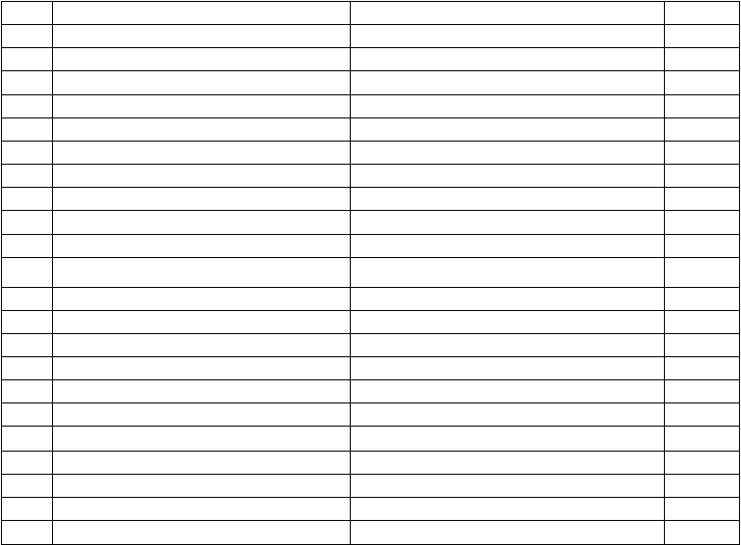
9
10
11
12
13
14
15
16
17
18
19
层门和轿门旁路装置 工作正常
紧急电动运行 工作正常
轿顶 干净整洁，防护栏无锈蚀，松动，脱落
轿顶检修开关、停止装置 工作正常
导靴上油杯 无泄漏，油量适宜，吸油毛毡齐全
对重/平衡重块及其压板 对重/平衡重块及其压板无松动，压板坚固
井道照明 齐全，正常有效
轿厢照明、风扇、应急照明 工作正常
轿厢检修开关、停止装置 工作正常
轿内报警装置、对讲系统 工作正常
轿内显示、指令按钮、IC 卡系统 齐全、有效轿门防撞击保护装置（安全触板、光幕、光电等）
20
功能有效
21
22
23
24
25
26
27
28
29
30
31
轿门门锁电气触点
轿门运行
轿厢平层准确度
层站召唤、层楼显示层门地坎
层门自动关门装置层门门锁自动复位层门门锁电气触点
层门锁紧元件啮合长度
底坑环境
底坑急停装置
清洁，触点接触良好，接线可靠
开启和关闭工作正常符合标准值
齐全、有效清洁
正常
用层门钥匙打开手动开锁装置释放后能自动复位进行清洁，其功能正常有效，接线可靠
不小于 7mm
干净，无积水、渗水，地坑照明正常有效开关正常有效
本次工作中发现的问题及需要客户处理的事项：

电梯半月维护保养记录表
使用单位名称： 保 养 日 期：
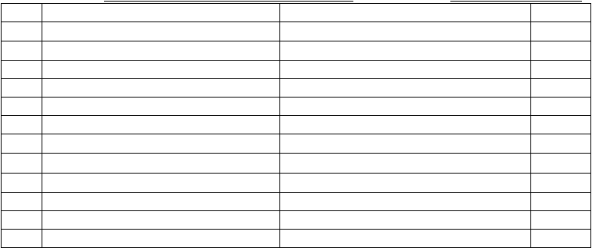
保养人员签字： 客户签字确认：

序号  1 | 维护保养项目（内容）  机房、滑轮间环境 | 维保项目基本要求  干净、整洁，门窗完好，照明正常 | 维保情况
2 | 手动紧急操作装置 | 齐全，放置在指定的位置
3 | 曳引驱动主机 | 运行时无异常振动和异常声响
4 | 制动器各销轴部位 | 进行润滑，保证其动作灵活
5 | 制动器间隙 | 在打开时制动衬与制动轮无摩擦，间隙值符合要求
6 | 制动器作为轿厢意外移动保护装置制停时自监测 | 制动力检测符合要求；制动力自监测系统有记录
7 | 编码器 | 安装牢固，干净
8 | 限速器各销轴部位 | 进行润滑，保证其转动灵活，电气开关正常有效
9 | 层门和轿门旁路装置 | 工作正常
10 | 紧急电动运行 | 工作正常
11 | 轿顶 | 干净整洁，防护栏无锈蚀，松动，脱落
12 | 轿顶检修开关、停止装置 | 工作正常

13
14
15
16
17
18
19
20
导靴上油杯
对重/平衡重块及其压板井道照明
轿厢照明、风扇、应急照明轿厢检修开关、停止装置 轿内报警装置、对讲系统
轿内显示、指令按钮、IC 卡系统
轿门防撞击保护装置（安全触板、光幕、光电等）
无泄漏，油量适宜，吸油毛毡齐全
对重/平衡重块及其压板无松动，压板坚固齐全，正常有效
工作正常工作正常工作正常
齐全、有效
功能有效
21
22
23
24
25
26
轿门门锁电气触点
轿门运行
轿厢平层准确度
层站召唤、层楼显示层门地坎
层门自动关门装置
清洁，触点接触良好，接线可靠
开启和关闭工作正常符合标准值
齐全、有效清洁
正常
27
层门门锁自动复位
用层门钥匙打开手动开锁装置释放后能自动复位
28
29
30
31
层门门锁电气触点
层门锁紧元件啮合长度底坑环境
底坑急停装置
进行清洁，其功能正常有效，接线可靠
不小于 7mm
干净，无积水、渗水，地坑照明正常有效开关正常有效
本次工作中发现的问题及需要客户处理的事项：

电梯半月维护保养记录表
使用单位名称： 保 养 日 期：
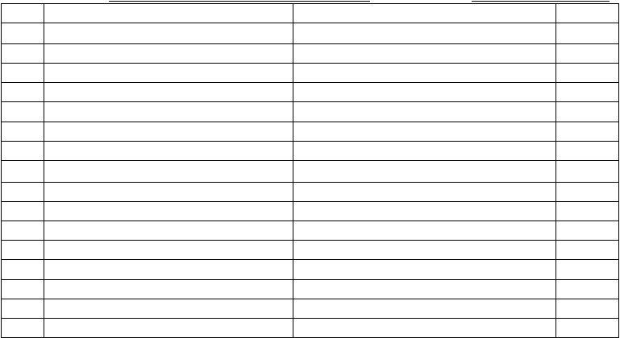
保养人员签字： 客户签字确认：

序号  1 | 维护保养项目（内容）  机房、滑轮间环境 | 维保项目基本要求  干净、整洁，门窗完好，照明正常 | 维保情况
2 | 手动紧急操作装置 | 齐全，放置在指定的位置
3 | 曳引驱动主机 | 运行时无异常振动和异常声响
4 | 制动器各销轴部位 | 进行润滑，保证其动作灵活
5 | 制动器间隙 | 在打开时制动衬与制动轮无摩擦，间隙值符合要求
6 | 制动器作为轿厢意外移动保护装置制停时自监测 | 制动力检测符合要求；制动力自监测系统有记录
7 | 编码器 | 安装牢固，干净
8 | 限速器各销轴部位 | 进行润滑，保证其转动灵活，电气开关正常有效
9 | 层门和轿门旁路装置 | 工作正常
10 | 紧急电动运行 | 工作正常
11 | 轿顶 | 干净整洁，防护栏无锈蚀，松动，脱落
12 | 轿顶检修开关、停止装置 | 工作正常
13 | 导靴上油杯 | 无泄漏，油量适宜，吸油毛毡齐全
14 | 对重/平衡重块及其压板 | 对重/平衡重块及其压板无松动，压板坚固
15 | 井道照明 | 齐全，正常有效
16 | 轿厢照明、风扇、应急照明 | 工作正常

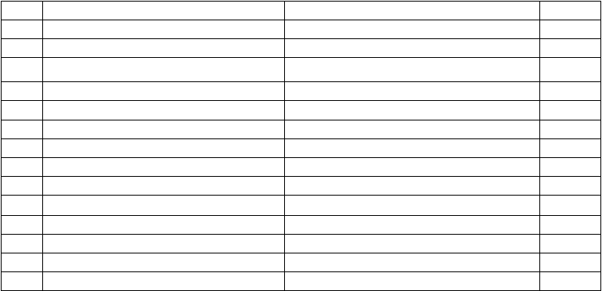
17
18
19
轿厢检修开关、停止装置 工作正常
轿内报警装置、对讲系统 工作正常
轿内显示、指令按钮、IC 卡系统 齐全、有效轿门防撞击保护装置（安全触板、光幕、光电等）
20
功能有效
21
22
23
24
25
26
27
28
29
30
31
轿门门锁电气触点
轿门运行
轿厢平层准确度
层站召唤、层楼显示层门地坎
层门自动关门装置层门门锁自动复位层门门锁电气触点
层门锁紧元件啮合长度底坑环境
底坑急停装置
清洁，触点接触良好，接线可靠
开启和关闭工作正常符合标准值
齐全、有效清洁
正常
用层门钥匙打开手动开锁装置释放后能自动复位进行清洁，其功能正常有效，接线可靠
不小于 7mm
干净，无积水、渗水，地坑照明正常有效开关正常有效
本次工作中发现的问题及需要客户处理的事项：

电梯半月维护保养记录表
使用单位名称： 保 养 日 期：
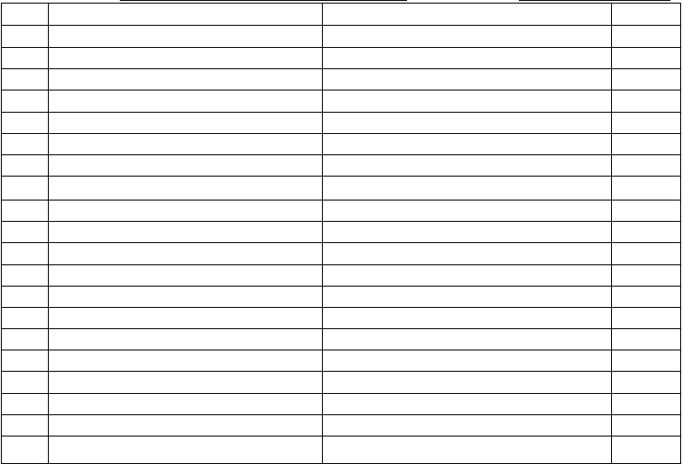
保养人员签字： 客户签字确认：

序号 | 维护保养项目（内容） | 维保项目基本要求 | 维保情况
1 | 机房、滑轮间环境 | 干净、整洁，门窗完好，照明正常
2 | 手动紧急操作装置 | 齐全，放置在指定的位置
3 | 曳引驱动主机 | 运行时无异常振动和异常声响
4 | 制动器各销轴部位 | 进行润滑，保证其动作灵活
5 | 制动器间隙 | 在打开时制动衬与制动轮无摩擦，间隙值符合要求
6 | 制动器作为轿厢意外移动保护装置制停时自监测 | 制动力检测符合要求；制动力自监测系统有记录
7 | 编码器 | 安装牢固，干净
8 | 限速器各销轴部位 | 进行润滑，保证其转动灵活，电气开关正常有效
9 | 层门和轿门旁路装置 | 工作正常
10 | 紧急电动运行 | 工作正常
11 | 轿顶 | 干净整洁，防护栏无锈蚀，松动，脱落
12 | 轿顶检修开关、停止装置 | 工作正常
13 | 导靴上油杯 | 无泄漏，油量适宜，吸油毛毡齐全
14 | 对重/平衡重块及其压板 | 对重/平衡重块及其压板无松动，压板坚固
15 | 井道照明 | 齐全，正常有效
16 | 轿厢照明、风扇、应急照明 | 工作正常
17 | 轿厢检修开关、停止装置 | 工作正常
18 | 轿内报警装置、对讲系统 | 工作正常
19 | 轿内显示、指令按钮、IC 卡系统 | 齐全、有效
20 | 轿门防撞击保护装置（安全触板、光幕、光电等） | 功能有效

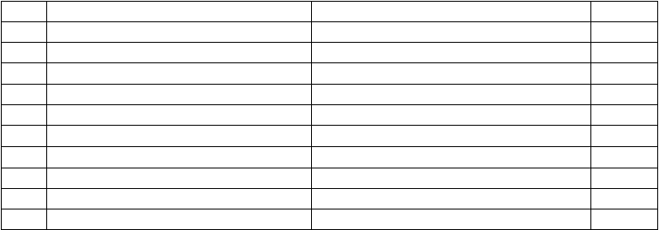
21
22
23
24
25
26
27
28
29
30
31
轿门门锁电气触点
轿门运行
轿厢平层准确度
层站召唤、层楼显示层门地坎
层门自动关门装置层门门锁自动复位层门门锁电气触点
层门锁紧元件啮合长度
底坑环境
底坑急停装置
清洁，触点接触良好，接线可靠
开启和关闭工作正常符合标准值
齐全、有效清洁
正常
用层门钥匙打开手动开锁装置释放后能自动复位进行清洁，其功能正常有效，接线可靠
不小于 7mm
干净，无积水、渗水，地坑照明正常有效开关正常有效
本次工作中发现的问题及需要客户处理的事项：

电梯半月维护保养记录表
使用单位名称： 保 养 日 期：
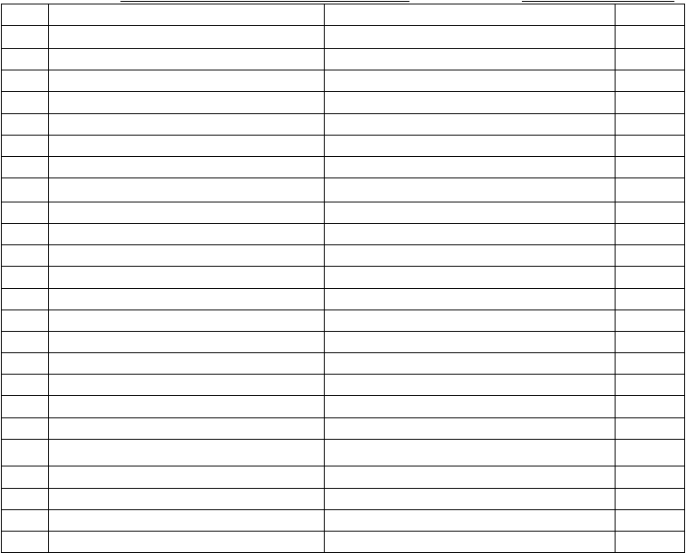
保养人员签字： 客户签字确认：

序号  1 | 维护保养项目（内容）  机房、滑轮间环境 | 维保项目基本要求  干净、整洁，门窗完好，照明正常 | 维保情况
2 | 手动紧急操作装置 | 齐全，放置在指定的位置
3 | 曳引驱动主机 | 运行时无异常振动和异常声响
4 | 制动器各销轴部位 | 进行润滑，保证其动作灵活
5 | 制动器间隙 | 在打开时制动衬与制动轮无摩擦，间隙值符合要求
6 | 制动器作为轿厢意外移动保护装置制停时自监测 | 制动力检测符合要求；制动力自监测系统有记录
7 | 编码器 | 安装牢固，干净
8 | 限速器各销轴部位 | 进行润滑，保证其转动灵活，电气开关正常有效
9 | 层门和轿门旁路装置 | 工作正常
10 | 紧急电动运行 | 工作正常
11 | 轿顶 | 干净整洁，防护栏无锈蚀，松动，脱落
12 | 轿顶检修开关、停止装置 | 工作正常
13 | 导靴上油杯 | 无泄漏，油量适宜，吸油毛毡齐全
14 | 对重/平衡重块及其压板 | 对重/平衡重块及其压板无松动，压板坚固
15 | 井道照明 | 齐全，正常有效
16 | 轿厢照明、风扇、应急照明 | 工作正常
17 | 轿厢检修开关、停止装置 | 工作正常
18 | 轿内报警装置、对讲系统 | 工作正常
19 | 轿内显示、指令按钮、IC 卡系统 | 齐全、有效
20 | 轿门防撞击保护装置（安全触板、光幕、光电等） | 功能有效
21 | 轿门门锁电气触点 | 清洁，触点接触良好，接线可靠
22 | 轿门运行 | 开启和关闭工作正常
23 | 轿厢平层准确度 | 符合标准值
24 | 层站召唤、层楼显示 | 齐全、有效

以上内容仅为本文档的试下载部分，为可阅读页数的一半内容。如要下载或阅读全文，请访问：https://d.book118.com/285030312024011102

